

Template instrumenten

 evidence-informed



Template instrumenten

Versnellingsplan Onderwijsinnovatie met ICT -

Zone Evidence-informed onderwijsinnovatie met ICT

mei 2021



Op deze uitgave is een Creative Commons Naamvermelding 4.0-licentie

van toepassing. Maak bij gebruik van dit werk vermelding van de volgende

referentie: Zone Evidence-informed Onderwijsinnovatie met ICT (2021).

Template instrumenten. Utrecht: Versnellingsplan

Onderwijsinnovatie met ICT.
Template voor Good Practices

Template instrumenten

Gebruik je instrumenten voor evidence-informed onderwijsinnovatie met ICT? Beschrijf

deze dan in deze template. Het zijn instrumenten voor het ontwerp, de ontwikkeling,

evaluatie, monitoring en/of de kwaliteitsborging van onderwijsinnovatie met ICT. Deze

instrumenten bestaan bijvoorbeeld uit vragenlijsten of tests om de effecten (valide en

betrouwbaar) te meten, of een ‘proven technology’ om de ICT verder te ontwikkelen. Het

kan ook een aanpak of model zijn om de kwaliteit van innovaties te bewaken. Gebruik dit

template om je eigen instrumenten te beschrijven. Volg daarbij onderstaande stappen:

- Geef een algemene beschrijving van het probleem en de oplossing via ICT-innovatie

II. Presenteer het instrument zelf

III. Geef instructies/een gebruiksaanwijziging voor het toepassen van dit instrument

IV. Beschrijf enkele psychometrische data (over studies waarin het is gebruikt, validiteit,

betrouwbaarheid)

We delen deze instrumenten ter inspiratie en om praktische ideeën op te doen.

Wil je meer weten over evidence-informed werken aan onderwijsinnovatie met ICT?

Dan zijn (Price & Kirkwood, 2014) en (Seel et al., 2017) goede artikelen met relevante

achtergrondinformatie.

Versnellingsplan Onderwijsinnovatie met ICT

3

De Template

Element | Toelichting
I. Beschrijving | Geef een algemene beschrijving van het probleem
instrument | en de bijbehorende oplossing via ICT-innovatie,
 | eventueel met links naar de innovatie zelf.

II. Presentatie | Presenteer het instrument zelf. Dit kan bijvoorbeeld
instrument | een echte vragenlijst zijn, de stappen in een proces
 | of elementen van een methode met een uitgebreide
 | toelichting.

III. Instructie bij | Geef een gebruiksaanwijzing of instructies voor de
gebruik instrument | praktische toepassing van het instrument. Dit kan ook
 | een advies en voorbeelden omvatten op basis van
 | ervaringen met de uitvoering.

IV. Psychometrische | Lever psychometrische gegevens aan over het gebruik
data instrument | van het instrument, zodat het een evidence-informed
 | benadering wordt. Vermeld studies waarin het is gebruikt,
 | met enige indicatie van de validiteit/betrouwbaarheid
 | ervan.

Template voor Good Practices

Element | Toelichting
Referenties | Referenties van eventueel aangehaalde bronnen bij
 | het beschrijven van dit instrument.

Bijlagen | Aanvullende documentatie zoals uitgebreide versies
 | van vragenlijsten of uitgewerkte voorbeelden.

Instelling

Contactpersoon

4 Versnellingsplan Onderwijsinnovatie met ICT

5

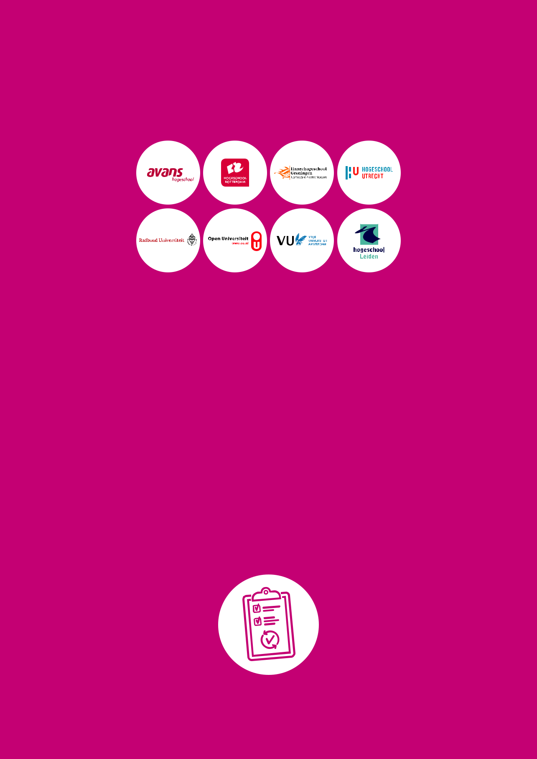

Het Versnellingsplan Onderwijsinnovatie met ICT is een vierjarig programma van SURF, Vereniging Hogescholen en de VSNU dat inzet op het samenbrengen van initia tieven, kennis en ervaringen en snel en concreet aan de slag gaan met kansen voor het hoger onderwijs. Dit gebeurt in acht verschillende ‘zones’. De zone Evidence-Informed stimuleert onderwijsprofessionals, zoals docenten, praktijkonderzoekers, ICTO- en onderwijs-coaches, om op een evidence-informed manier te werken. Om dat te realiseren werkt de zone onder andere aan een kennisinfrastructuur om het makkelijker te maken bestaande en nieuwe kennis en ervaringen te delen.

Meer informatie en onze publicaties vind je op

www.versnellingsplan.nl

